№01 §1.1-1.2 生活数学、活动 思考
【学习目标】
1.通过对生活中常见的图形、数字的观察和思考，感受生活中处处有数学;
2.经历观察、实验、操作、猜想和归纳等数学活动，引发学生的思考；
3.尝试从不同角度寻求解决问题的方法，并能有效的解决问题；
4.能收集、选择、处理数字信息，做出合理的推断或大胆的猜想.
【学习重点】
1.利用数学的内在规律，解决生活中的问题；能够读取一些图、表信息．
2.让学生对数学产生好奇心，感受“做数学”的乐趣与收获，体验数学活动充满着探索与创造.
【学习难点】探索数学的内在规律.
【课前准备】请同学们认真学习七年级上册教科书第6－9页内容，并结合你的学习与理解，完成导学案.

【学习过程】
一、自主学习：
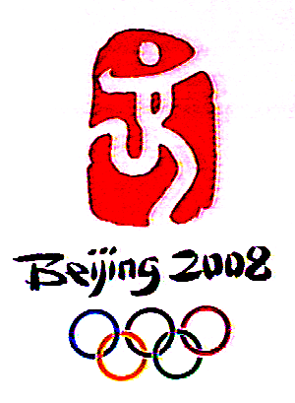
1.2008年第二十九届奥林匹克运动会在北京成功举办了，2003年8月3日，北京奥运会徽“中国印、舞动的北京”正式公布，会徽由印形部分、“Bei jing 2008”字样和奥林匹克五环组成，奥林匹克五环象征五大洲的团结，体现“和平、友谊、进步”的奥林匹克宗旨。你能说出印形的意义吗？①中间是什么字？②这个字象什么？③时间地点是什么？

2.下面是某月的月历,仔细观察这个月历，你能找出其中的若干规律吗？
星期日 | 星期一 | 星期二 | 星期三 | 星期四 | 星期五 | 星期六
 | 1 | 2 | 3 | 4 | 5 | 6
7 | 8 | 9 | 10 | 11 | 12 | 13
14 | 15 | 16 | 17 | 18 | 19 | 20
21 | 22 | 23 | 24 | 25 | 26 | 27
28 | 29 | 30 | 31
探究过程：
①横排、竖排相邻各数之间有什么关系？
②若在这个月历中任意框出2×2的4个日期，它们之间有什么关系？若在日历中任意框出3×3的9个日期，它们之间有什么关系?请你大胆地说出你的想法,并与同学进行交流.
二、交流、合作、展示：
1.下面的车票给我们什么信息？
江 苏 省 公 路 汽 车 客 票
宁11-05656771
南京——苏州 | 票价： 64.00 | 开车时间：09：15 |  | 票种 全
乘车日期 | 车 次 | 座号 | 上车地点 | 检票口
2003．08．04 | K5331 | 2 | 总 站 | 1
1.票价含附加费、过路、过渡、过涵费; 2.限乘当日当次车，过期、涂改、污染、撕损即失效;3．退票需到上车地点办理.
①开车时间是 ；②出发地是 ；③目的地是 ；
④车次是 ；⑤座位号是 ；⑥检票口是 ．
2.操作：把一个长方形纸片，如图折叠，裁剪、展开三个步骤，就能得到一个正方形．

⑴若是将一个长方形纸片对折再对折，如图，然后沿着图中的虚线剪下，得到①②两个部分，将①展开后能得到什么图形？画在后面．
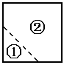

⑵如果变换不同的剪法，你能知道展开后的图形吗？
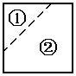
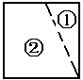

3.（2010黑龙江哈尔滨）观察下列图形：
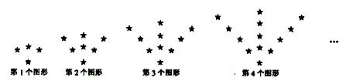

它们是按一定规律排列的，第2个图形中有 个★，第4个图形中有 个★，第6个图形中有 个★，第20个图形中有 个★.
三、课堂小结：
通过本节课的学习，你有哪些收获，请与小组成员交流吧.
四、小试牛刀：
1.观察下列数的规律：2、4、8、16、32、……，则第6个数是（ ）.
A.56 B.64 C.80 D.128
2.一只长满羽毛的鸭子大约重（ ）.
A.50克 B.2千克 C.20千克 D.50千克
3.一个正方形切去一个角后，剩余的图形有角（ ）.
A.3个 B.4个 C.5个 D.3个或4个或5个
4.一只青蛙在水井底，每天向上跃4米，又滑下3米，若井深9米，则它跃上这口井一共需（ ）.
A.3天 B.4天 C.6天 D.7天
5.如图，共有 个长方形.
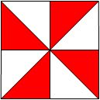
原价：30元
八折
现价：_____

6.用3、4、6、10四个数通过加、减、乘、除算24点，可列式子为 .
7.某洗发水的原价如图，则现价为 .
8.写一句含有数字的对联或诗词： .
9.若正方形的边长为2，则图中阴影部分的面积为 .
10.已知1=1²，1+3=2²，1+3+5=3²，1+3+5+7=4²，…，按此规律1+3+5+…+19= .
11.若干个偶数按每行8个数排成下图.
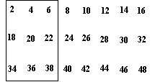

⑴图中方框中的9个数的和与中间的数有什么关系？

⑵小亮所画的方框内9个数的和为360，求方框右下角的那个数.

⑶小丽也圈了斜框的9个数，已知这9个数的和为198，则斜框的中间一个数是 .
五、课后作业：《补充习题》.

